Przedsiębiorstwo Wodociągowo-Kanalizacyjne „PŁONIA” Sp. z o.o.  ul. Fabryczna 5  74-320 Barlinek  woj. zachodniopomorskie  kraj: Polska  Telefon: 95-746-2100  Telefaks: 95-746-2100  Adres internetowy: www.pwkplonia.pl  e-mail: biuro@pwkplonia.pl | 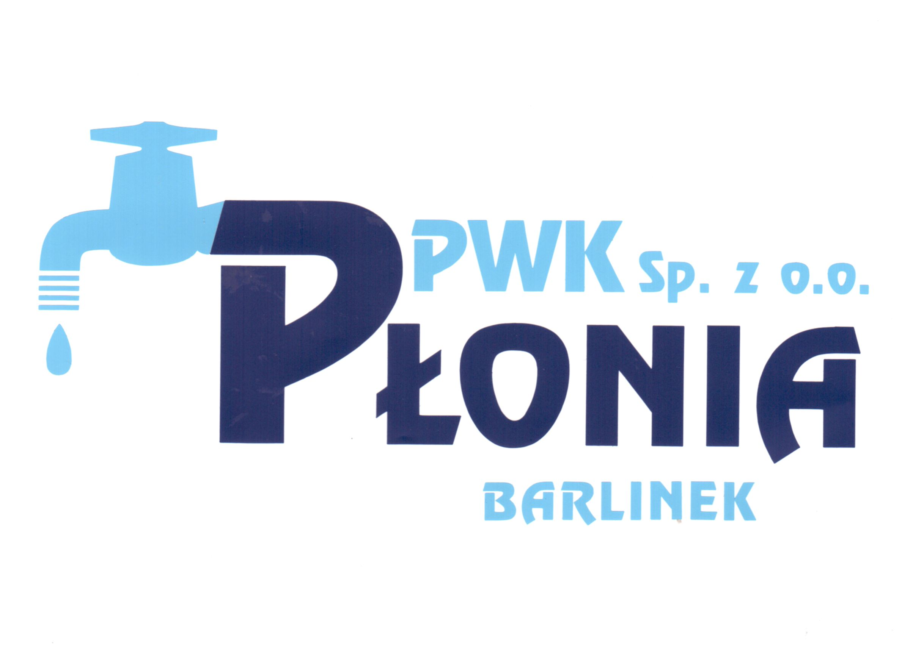
Załącznik nr 2 do SIWZ

Pieczęć Wykonawcy

Składając ofertę w postępowaniu o udzielenie zamówienia prowadzonego w trybie przetargu na wykonanie zadania pn.:
„Wywóz i zagospodarowanie ustabilizowanych osadów ściekowych z oczyszczalni ścieków w Barlinku w latach 2022 – 2025”
Oświadczamy, że:
- posiadamy uprawnienia do wykonywania określonej działalności lub czynności, jeżeli ustawy nakładają obowiązek posiadania takich uprawnień,
- posiadamy niezbędną wiedzę i doświadczenie oraz dysponujemy potencjałem technicznym i osobami zdolnymi do wykonania zamówienia,
- znajdujemy się w sytuacji ekonomicznej i finansowej zapewniającej wykonanie zamówienia,
- nie podlegamy wykluczeniu z postępowania o udzielenia zamówienia.
- prace wyszczególnione w SIWZ zostaną wykonane zgodnie z warunkami przetargowymi, wymogami Zamawiającego, postanowieniami umownymi, zasadami współczesnej wiedzy technicznej oraz obowiązującymi w tym zakresie przepisami i normami,

…....................., dnia ……....... 2022 roku …...................................................
Miejsce, data (podpis upełnomocnionego
Przedstawiciela Wykonawcy)

